|  |
| --- |
| 共青团昆明理工大学委员会文件 |
| 昆理工大团发〔2016〕23号  ★ |

关于举办2016年昆明理工大学

“唇枪舌战”辩论赛的通知

各基层团委、学生会：

为丰富学生课余生活，繁荣校园文化，增强学生文化底蕴，引导学生全面发展，展示昆工学子风采，继承和弘扬我校优良的辩论传统，根据《第七届云南省高校文化节方案》和《昆明理工大学第十届校园文化艺术节方案》工作的安排，校团委决定举办2016年昆明理工大学 “唇枪舌战”辩论赛。具体事宜通知如下：

一、组织单位

主办单位：共青团昆明理工大学委员会

承办单位：昆明理工大学学生会

二、参赛对象

昆明理工大学全日制在校研究生、本科生

三、活动内容

1. **活动目的**

培养同学们的逻辑思维、语言表达能力、团队协作意识；丰富校园文化，营造校园学术、思辨氛围。

**（二）活动时间**

1. 报名时间：10月16日前
2. 赛制讲解及抽签：10月19日前
3. 小组赛：10月22日至11月6日
4. 半决赛：11月7日至11月18日
5. 决赛：11月25日

**（三）参与方式**

请各学院于2016年10月16日（星期日）20:[00前](mailto:00前将报名表（见附件）统一发送到邮箱3306600168@qq.com)将报名表电子档（详见附件），发送至邮箱：kustsu_debate@163.com

联系人：王少雄  电话：15687077977

**（四）比赛规则**

1. 辩论赛赛程
2. 组队与抽签
3. 以学院为单位组队参加，各队包括指导教师1名，队员6名（含4名辩手以及2名替补队员，并选出一名领队）。
4. 本次比赛分为小组赛、半决赛和决赛三个阶段。比赛实行淘汰制，小组赛与决赛各队的区位、比赛时间和辩题都由抽签随机决定。
5. 辩论赛进行时，每一次比赛前将通知各队领队抽签。
6. 比赛流程
7. 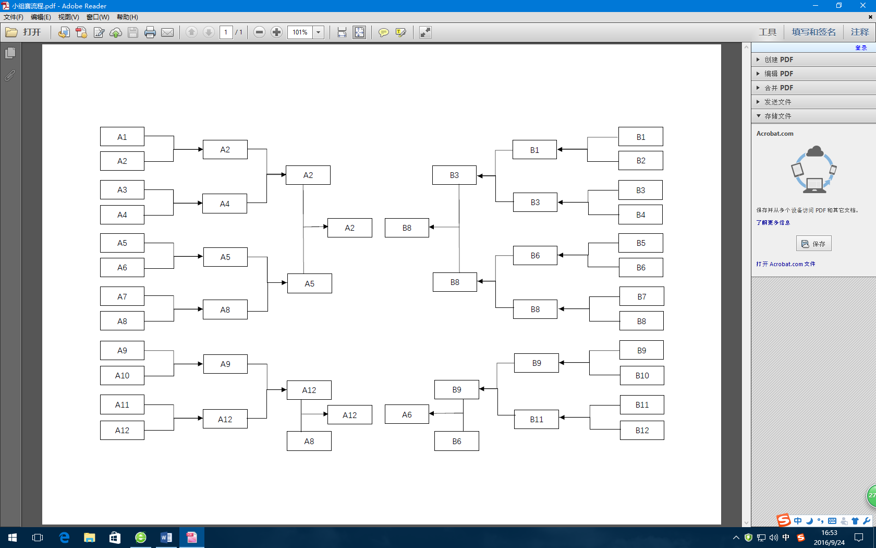小组赛流程示意图

备注：

1. 以24个团队参加为例；
2. 参赛团队分为A、B两组，每组12个团队；
3. 第一轮小组赛A、B两组分两天进行比赛，以抽签形式分组；
4. 第二轮小组赛中，A、B两组分别有一个团队获得复活机会，第二轮小组赛中被淘汰队伍中评委评分分数最高的团队复活，进入第三轮小组赛；
5. 小组赛将设置22场比赛；
6. 小组赛结束产生四强进入半决赛。
7. 半决赛及决赛流程
8. 小组赛四强通过抽签的方式分为两组，进行半决赛；
9. 半决赛获胜的两支队伍进入决赛，争夺冠亚军，未进入决赛的两支队伍进行季军争夺赛；
   1. 奖项设置

设立以下单项奖

冠军：1500元奖金

亚军：1000元奖金

季军：800元奖金

最佳辩手（决赛）：500元奖金

四、工作要求

请各学院按照相关要求和赛程日期安排做好宣传及组织报名工作。

附件一：2016年昆明理工大学“唇枪舌战”辩论赛报名表

附件二：2016年昆明理工大学“唇枪舌战”辩论赛赛制表

未尽事宜，另行通知。

共青团昆明理工大学委员会

2016年10月9日

共青团昆明理工大学委员会 2016年10月9日印发

附件一：报名表

2016年昆明理工大学“唇枪舌战”辩论赛报名表

|  |  |  |  |  |  |  |
| --- | --- | --- | --- | --- | --- | --- |
| 学院 |  | | 队名 | |  | |
| 指导教师 |  | | 联系方式 | |  | |
| 领队 |  | | 联系方式 | |  | |
| 辩手 | 姓名 | 联系方式 | | 学号 | | 专业班级 |
| 一辩 |  |  | |  | |  |
| 二辩 |  |  | |  | |  |
| 三辩 |  |  | |  | |  |
| 四辩 |  |  | |  | |  |
| 替补一 |  |  | |  | |  |
| 替补二 |  |  | |  | |  |
| 参赛口号 |  | | | | | |
| 队伍简介 |  | | | | | |

注：1、此次辩论赛参赛对象为昆明理工大学全日制在校研究生、本科生；

2、辩论赛只能由该表填报的6名辩手参加；

3、报名表提交时间截止至10月16日20:00；

4、本次大赛的最终解释权归昆明理工大学学生会所有。

附件二：赛制表

2016年昆明理工大学“唇枪舌战”辩论赛赛制表

|  |  |  |  |
| --- | --- | --- | --- |
| **一轮陈词&质询** | | | |
| 顺序 | 环节 | 时间 | 备注 |
| 1 | 正方一辩陈词 | 3min | 质询环节提倡根据立论进行有针对性的提问；一方只能问，一方只能答；每个质询问题提问时间不超过15秒；质询方可视情况打断被质询方回答 |
| 2 | 反方四辩质询正方一辩 | 3min |
| 3 | 反方一辩陈词 | 3min |
| 4 | 正方四辩质询反方一辩 | 3min |
| **二轮陈词&质询** | | | |
| 5 | 正方二辩陈词 | 3min | 与一轮规则一致，  进一步阐述本方论点 |
| 6 | 反方三辩质询正方二辩 | 3min |
| 7 | 反方二辩陈词 | 3min |
| 8 | 正方三辩质询反方二辩 | 3min |
| **质询小结** | | | |
| 9 | 反方三辩质询小结 | 3min |  |
| 10 | 正方三辩质询小结 | 3min |
| **自由辩论** | | | |
| 11 | 自由辩论 | 4◊2=8min | 每位辩手至少发言一次 |
| **总结陈词** | | | |
| 12 | 反方四辩总结陈词 | 3min |  |
| 13 | 正方四辩总结陈词 | 3min |  |
| **评委提问** | | | |
| 14 | 正方被提问 |  | 回答者不限定辩位，提问环节不计入总分 |
| 15 | 反方被提问 |  |
| **观众提问** | | | |
| 16 | 在场观众提问 |  | 回答者不限定辩位，提问环节不计入总分 |